CUADRO DE BONOS EN DOLARES - 14/01/2022

BONOS EN DOLARES COTIZADOS EN PESOS

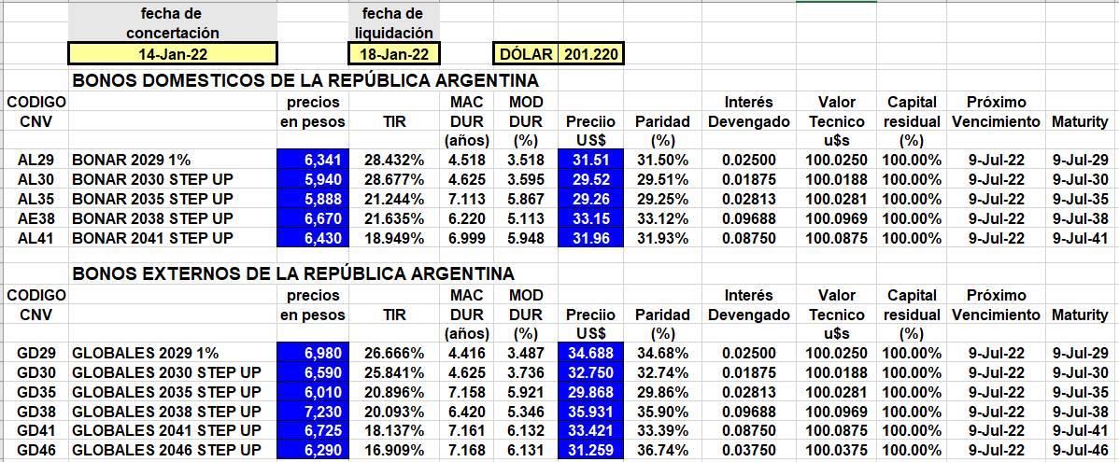

BONOS EN DOLARES COTIZADOS EN DOLARES

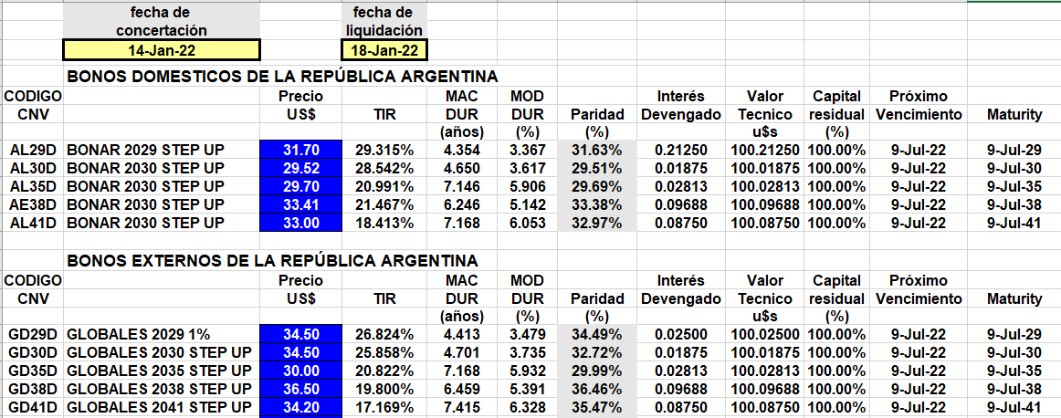

BONOS DOLLAR-LINKED

